# Física 1 com Laboratório - 2º Semestre 2021/2022 ( LEEC21 )

**Trabalho de Laboratório**

**Ondas estacionárias em cordas vibrantes**

# Objectivo

Estudo das ondas estacionárias em cordas vibrantes.

Variação da frequência de ressonância da onda com a tensão e o comprimento da corda. Determinação da velocidade de propagação da onda.

Excitação de harmónicas.

1. **Introdução**

A montagem a utilizar neste trabalho está ilustrada na figura 1.

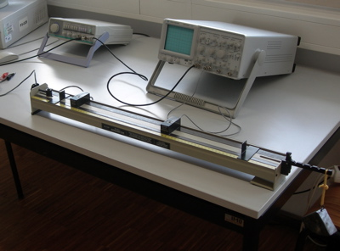

**Figura 1**: Foto da montagem do trabalho da corda vibrante

A montagem permite ajustar a tensão e o tipo de excitação a que se sujeitam cordas metálicas semelhantes às utilizadas em guitarras. As cordas são montadas num banco onde a tensão é controlada através do correcto posicionamento de um peso numa das extremidades da corda (na figura 1 pode-se ver esse peso no canto inferior direito).

A montagem utilizada encontra-se esquematizada na figura 2. A corda pode ser submetida a vários tipos de força excitadora (por exemplo: força mecânica, aplicada pelo toque de um objecto; força magnética, aplicada através de um dispositivo de excitação). A vibração da corda é detectada com um sensor magnético, constituído por uma pequena bobine posicionada noutro ponto do banco da montagem. Como a corda se encontra fixa nas duas extremidades, as ondas que se podem observar designam-se por ondas estacionárias e permanecem enquanto durar a força excitadora.

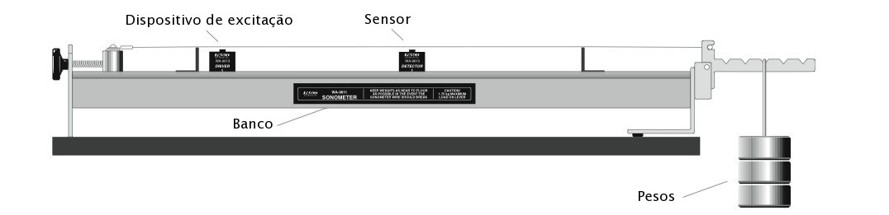

**Figura 2**: Esquema da montagem de suporte e excitação da corda vibrante

A vibração que ocorre na corda pode ser esquematizada como se apresenta na figura 3.

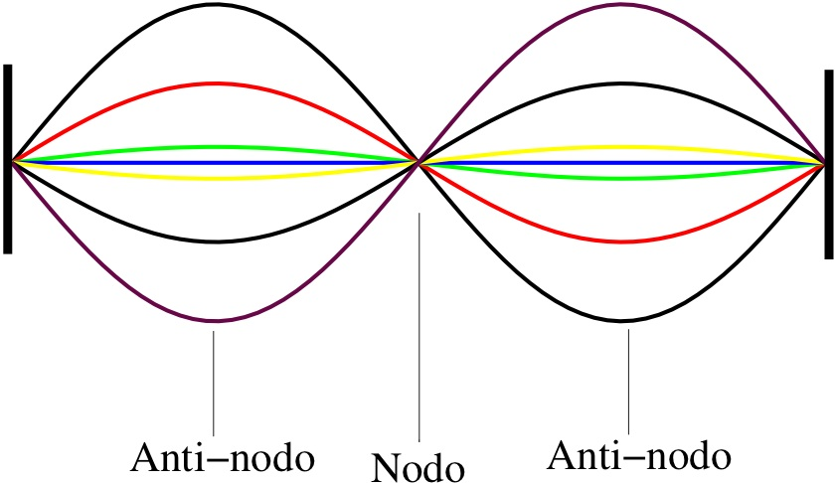

**Figura 3**: Representação esquemática de um dos modos de vibração de uma corda com as extremidades fixas. No momento inicial a corda tem o comprimento dado pelo afastamento entre as duas extremidades de suporte.

Para sabermos qual a função matemática que descreve a oscilação da corda temos que elaborar o modelo matemático do sistema. Consideremos o que acontece a um pequeno segmento de uma corda elástica perfeitamente uniforme, com densidade linear (massa por unidade de comprimento)  e que não ofereça resistência a movimentos de flexão, submetida a uma tensão *Te* muito superior à força de gravidade (ver figura 4).

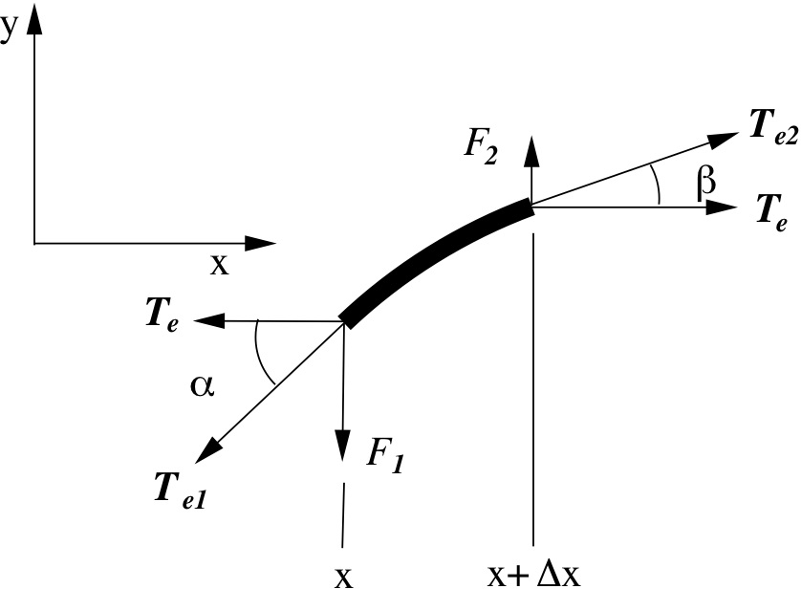

**Figura 4**: Pequeno segmento de corda submetido a duas tensões *Te1* e *Te2*

Se as amplitudes de oscilação forem pequenas então, com o auxílio da figura 4, podemos escrever as seguintes equações de equilíbrio:

 (1)

 . (2)

Como  e , então a equação (2) pode escrever-se como

 . (3)

Como a tangente de  se pode obter do declive do segmento da corda no ponto *x,* , e a tangente de  se pode obter do declive do segmento da corda no ponto *x+x*, , a expressão (3) toma a forma

 . (4)

No limite em que , i.e. quando o segmento da corda for infinitesimal, o lado esquerdo da equação (4) corresponde a 2ª derivada de *y* em ordem a *x*, e portanto tem-se

 , (5)

onde  tem dimensões do inverso do quadrado de uma velocidade *v*, como facilmente se verifica.

Assim, a equação (5) pode ser escrita na sua forma final

 (6a)

com

 (6b)

A equação (6a) tem a designação de *equação de onda plana* uma vez que as suas soluções são funções de onda do tipo

 , (7)

onde *k* é o *número de onda*,  é a *frequência angular*,  é o *comprimento de onda*, *T* é o *período* e *yM* é a *amplitude* da oscilação da onda. Se se utilizar a solução (7) na equação (6a)-(6b) concluiu-se que

 , (8)

o que mostra que a perturbação que se observa na corda se propaga longitudinalmente com a velocidade *v*.

Na situação em que a corda está fixa nas duas extremidades então a perturbação é reflectida nesses pontos extremos, e qualquer outro ponto da corda, num determinado instante, sentirá o efeito das duas perturbações que aí se encontram vindas de sentidos opostos. Se considerarmos que não há atenuação da amplitude da perturbação tem-se

 , (9)

e como  então a equação (9) pode escrever-se como

 . (10)

A onda descrita pela equação (10) designa-se por *onda estacionária* e tem duas características interessantes:

1. Cada posição *x*0 da corda **oscila verticalmente ao longo do tempo de forma sinusoidal**, de acordo com a equação

 . (11a)

1. Num determinado instante de tempo  (por exemplo captura através de uma fotografia instantânea da corda), a corda apresenta a **forma espacial de uma sinusóide** descrita por

 . (11b)

Se fizermos um filme das oscilações da corda e sobrepusermos todas as imagens obtemos uma figura com o aspecto, por exemplo, representado na figura 3.

A equação (11b) mostra que nas posições onde se verifica a expressão  as amplitudes de oscilação são nulas, ou seja . Se a distância entre os dois pontos de fixação da corda for *L* então conclui-se que ** tem de verificar a equação

 (12)

A equação (12) mostra que existem *n* *modos de vibração da corda* compatíveis com a distância *L* entre os pontos de fixação das extremidades da corda. A partir das equações (8) e (12) verifica-se que

 , (13)

e atendendo a (6a) tem-se

 . (14)

Verifica-se assim que, dependendo da tensão  aplicada à corda, da sua densidade linear , e do seu comprimentos em repouso *L*, poderão ser observados *modos de vibração* de acordo com a expressão (14) para valores *n* = 1,2,3,4… Estes modos de vibração podem ser excitados externamente e correspondem a situações em que a amplitude de oscilação é máxima. As frequências que lhes correspondem designam-se por *frequências de ressonância.* O modo de frequência mais baixo designa-se por *modo fundamental de ressonância.*

**2. Trabalho experimental**

1. A lista de material para o trabalho experimental é a seguinte:
2. Base de fixação, incluindo uma escala graduada e um aparelho de força, constituído por um braço e um parafuso de ajuste da tensão na corda
3. Dois suportes de fixação
4. Corda de guitarra (refª 0.022) com densidade linear  = 1,84 g/m (valor do fabricante)
5. Duas bobinas:

**- “DRIVER” (dispositivo de excitação)**, que permite induzir oscilações na corda e excitar os seus modos de vibração;

**- “DETECTOR**” (**sensor**), que permite detectar a amplitude dos modos de vibração

1. Massa de valor *M* = 1 kg
2. Gerador de sinais
3. Osciloscópio

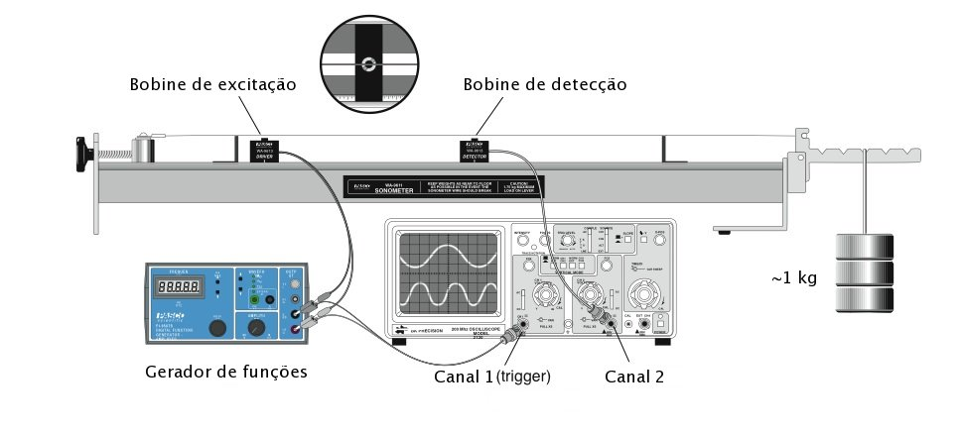

**Figura 5**: Esquema da montagem experimental, incluindo ligações eléctricas

1. A experiência deve ser montada e ligada como indicado na figura 5.
2. A corda deve ser instalada sobre a base da experiência, ficando presa num dos lados ao cilindro cuja posição é controlada pelo parafuso de ajuste (lado esquerdo da base, na figura 5) e do outro lado ao braço onde se suspende a massa.
3. A corda fica apoiada em dois suportes colocados sobre a escala graduada da base, os quais devem distar *L* = 60 cm (suporte da esquerda na posição *x* = 10 cm; suporte da direita na posição *x* = 70 cm; ver figura 5).
4. A massa *M* deve ser colocada numa das posições *p* = 1,2,3,4,5 do braço da base (ver figura 5), consoante a tensão *Te* a que se pretende sujeitar a corda (ver figura 6 e Apêndice; considerar *g* = 9,8 ms-2)

*Te* = *M g p .* (15)

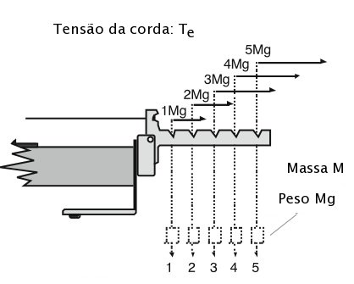

**Figura 6**: Aparelho de força para ajuste da tensão da corda. A tensão aplicada à corda calcula-se de acordo com a equação (16), em função da posição da massa (ver Apêndice).

1. O sinal do gerador de sinais deve alimentar o “DRIVER” e ser introduzido no canal 1 do osciloscópio (ver figura 5).

O sinal do “DETECTOR” deve ser introduzido no canal 2 do osciloscópio (ver figura 5).

**2.1 Determinação da frequência de vibração e da velocidade de propagação (modo fundamental de ressonância) em função da tensão aplicada à corda**

**Determinação da densidade linear da corda**

Pretende medir-se a frequência do modo fundamental de ressonância da corda, com comprimento *L* = 60 cm, para cinco valores da tensão aplicada *Te*.

1. Suspenda a massa na posição *p* = 5, correspondente à maior tensão aplicada à corda.

Ajuste o parafuso de forma que o **braço da base onde suspendeu a massa esteja na horizontal**.

1. Coloque as 2 bobinas sobre o suporte.

Posicione o “DRIVER” a 5 cm de um dos suportes e o “DETECTOR” no ponto médio da corda entre os apoios.

1. Ligue o gerador de sinais e o osciloscópio.

Seleccione o gerador de sinais para ondas sinusoidais com uma frequência próxima de 150 Hz.

Ajuste a escala do osciloscópio entre 0,1–0,5 V/divisão (canal 1) e 10–50 mV/divisão (canal 2) (valores indicativos). Coloque o osciloscópio em modo X-Y. Consulte as notas introdutórias sobre o funcionamento do osciloscópio.

1. Coloque a corda em vibração dedilhando-a suavemente no ponto médio, junto ao detector.

**Ajuste** **muito suavemente** a frequência do gerador, aumentando-a ou diminuindo-a, até observar uma figura semelhante a uma elipse no osciloscópio (ver figura 7). Pode auxiliar alterando também um pouco a tensão da corda no parafuso de ajuste.

Confirme que para frequências menores que essa não encontra outra situação semelhante.

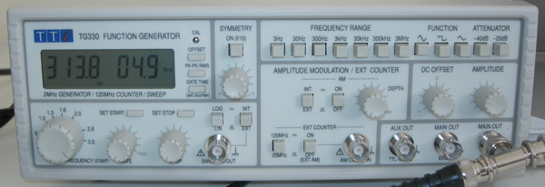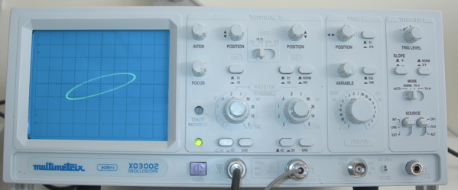

**Figura 7**: Imagens do gerador e do osciloscópio utilizados no trabalho. O osciloscópio mostra uma figura de Lissajous, obtida em modo X-Y quando os sinais eléctricos dos canais 1 e 2 têm a mesma frequência.

1. Coloque o osciloscópio em modo TEMPO e confirme o aumento da amplitude do sinal do “DETECTOR” (canal 2), correspondente à situação de ressonância. Registe o período do sinal no osciloscópio e calcule a frequencia (com a respectivas incertezas)
2. Registe as frequências medidas no gerador (tenha em atenção os algarismos significativos que deve utilizar).
3. Calcule a velocidade de propagação, correspondente ao modo fundamental de ressonância.
4. Repita o procedimento 4)-7) para as outras posições *p* = 4,3,2,1 da massa, no braço da base.
5. Use o computador que está junto da montagem para gerar, numa folha Excel, um gráfico XY com o conjunto de pontos experimentais.

Ajuste uma função adequada a esses pontos experimentais, tendo em conta a Lei Física, e utilize os parâmetros de ajuste para estimar a densidade linear da corda.

**2.2 Determinação da frequência de vibração (modo fundamental de ressonância) em função do comprimento da corda**

**Determinação da densidade linear da corda**

Pretende medir-se a frequência do modo fundamental de ressonância da corda, com tensão aplicada mínima (*Te* = *Mg*; massa na posição 1), para cinco valores do comprimento *L* da corda.

1. Suspenda a massa na posição *p* = 1, correspondente à menor tensão aplicada à corda.

Ajuste o parafuso de forma que o **braço da base onde suspendeu a massa esteja na horizontal**.

1. Mova 5 cm o suporte de fixação da direita, que se encontra junto do braço da base, da posição *x* = 70 cm para a posição *x* = 65 cm.
2. Reposicione as 2 bobinas sobre o suporte.

Mantenha o “DRIVER” a 5 cm de um dos suportes e coloque o “DETECTOR” no ponto médio da corda entre os apoios.

1. Siga o procedimento descrito nos pontos 4)-6) da parte 2.1 do trabalho.

Repetir as medições para novas posições do suporte da direita (movendo-o de 5 cm em 5 cm, até à posição *x* = 50 cm) e do “DETECTOR” (sempre colocado no ponto médio da corda entre os apoios).

1. Use o computador que está junto da montagem para gerar, numa folha Excel, um gráfico XY com o conjunto de pontos experimentais.

Ajuste uma função função adequada a esses pontos experimentais, e utilize os parâmetros de ajuste para estimar a densidade linear da corda.

**2.3 Determinação das frequências de vibração de modos superiores (harmónicas)**

Pretendem medir-se as frequências dos modos superiores (harmónicas) de vibração da corda, com tensão aplicada mínima (*Te* = *Mg*; massa na posição 1) para um comprimento *L* = 60 cm.

1. Coloque o suporte de fixação da direita na posição *x* = 70 cm.
2. Coloque o “DRIVER” numa posição correspondente a *L*/4 e o “DETECTOR” numa posição correspondente a 3*L*/4.
3. Aumente a frequência do gerador para aproximadamente o dobro do valor anteriormente obtido, e recupere a figura de Lissajous no osciloscópio repetindo o procedimento descrito nos pontos 4)-6) da parte 2.1 do trabalho.
4. Esboce a forma de onda correspondente à oscilação da corda entre os pontos de apoio, neste caso.
5. Repita os pontos anteriores, movendo o “DRIVER” e o “DETECTOR” e reajustando a frequência do gerador, de forma a excitar e detectar as harmónicas de ordem 3 e 4 de vibração da corda.

Esboce a forma de onda correspondente à oscilação da corda entre os pontos de apoio, neste caso.

1. **Bibliografia**

* *Contribuição para o Desenvolvimento do Ensino da Física Experimental no IST*, A. Ribeiro, P. Sebastião, F. Tomé, Departamento de Física do IST (1996)
* [*Tratamento e Apresentação de Dados Experimentais*](http://lfx4.ist.utl.pt/FisExp/ManualLab_v0.pdf), M. R. da Silva, DF, IST (2003)
* *Introdução à Física*, J. Dias de Deus, M. Pimenta, A. Noronha, T. Peña, P. Brogueira, McGraw-Hill (1992)
* *Physics, For Scientists and Engenieers with Modern Physics*, 5th ed. R. A. Serway, R. J. Beichner, Saunders College Publishing (2000)
* *University Physics*, H. Young, R. Freedman, 9th ed., Addison-Wesley, New York (1996)
* *The Art of Experimental Physics*, D. Preston, E. Dietz, John Wiley, New York (1991)

**APÊNDICE**

O aparelho de força que permite ajustar a tensão do fio em equilíbrio estático (ver figura A1)



**Figura A1**: Aparelho de força para ajuste da tensão da corda

verifica a seguinte equação de equilíbrio dos momentos das forças aplicadas (ver figura A2)

 , (a1)

onde *Te* é a tensão da corda, *M* é a massa suspensa e *g* é a aceleração da gravidade. Os vectores posição  e  encontram-se representados na figura A2, numa situação geral em que o eixo dos *x*, paralelo ao braço do aparelho de força da montagem, não se encontra na horizontal (não sendo por isso paralelo ao banco da montagem).

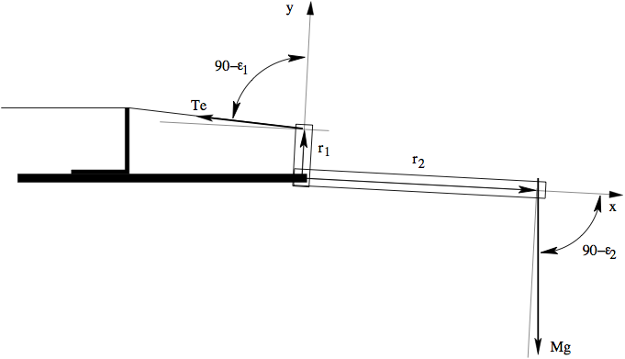

**Figura A2**: Diagrama de forças aplicadas à montagem

Em módulo, a equação (a1) escreve-se

 , (a2)

onde são os pequenos ângulos de desvio em relação às direcções horizontal, vertical, devido ao facto do braço do aparelho de força não estar totalmente paralelo ao banco da montagem.

A partir de (a2) conclui-se

 , (a3)

onde se assumiu que , com *p*=1,2,3,4,5 um factor multiplicativo correspondente à posição em que se coloca a massa *M* no aparelho de força.

No caso em que , a equação (a3) pode escrever-se

 , (a4)

o que constitui uma aproximação razoável para calcular a tensão na corda. No entanto, mesmo que se consiga que  basta que  para que esta aproximação conduza a um erro sistemático de cerca de ~1.5%, o que para uma massa real *M* = 1 kg corresponderia ao uso uma massa efectiva *M’* cerca de 15 g menor.

**Mecânica e Ondas**

**Trabalho de Laboratório**

**Ondas estacionárias em cordas vibrantes**

**Relatório**

|  |  |  |
| --- | --- | --- |
| **Data** | **Turno (dia/hora)** | **Grupo** |
|  |  |  |

|  |  |  |
| --- | --- | --- |
| **Nº** | **Nome** | **Curso** |
|  |  |  |
|  |  |  |
|  |  |  |

1. **Objectivos deste trabalho:**

1. **Medição da frequência de vibração e da velocidade de propagação (modo fundamental de ressonância) em função da tensão aplicada à corda.**

Registo Massa *M* (kg):__________

Comprimento da corda *L* (m):__________

Densidade linear  (kg/m) da corda: __________ (valor do fabricante)

* 1. Estimativa da frequencia de ressonâcia e velocidade de propagação  
     (preencher em casa)

|  |  |  |  |
| --- | --- | --- | --- |
| **Posição *p***  **da massa** | ***Te* (N)** | ***f*1 (Hz)** | ***v* (m/s)** |
| 1 |  |  |  |
| 2 |  |  |  |
| 3 |  |  |  |
| 4 |  |  |  |
| 5 |  |  |  |

a) Qual tensão que deveria aplicar a esta corda de modo a obter uma nota musical “Lá/A4” (440Hz) Te:_______( )

b) Para mesma tensão na corda que densidade necessita para obter a nota “Ré/D5“? 440*2^(5/12)=587 Hz ρ: _____________( )

* 1. Registo dos valores experimentais

|  |  |  |  |  |  |
| --- | --- | --- | --- | --- | --- |
| **Posição *p***  **da massa** | **X *= Te* (N)** | ***f*1 (Hz)**  **(gerador)** | ***T1*(ms)** | ***f*1 (Hz)**  **(osciloscópio)** | **Y = *v* (m/s)** |
|  |  |  | +- | ± |  |
|  |  |  | ± | ± |  |
|  |  |  | ± | ± |  |
|  |  |  | ± | ± |  |
|  |  |  | ± | ± |  |

* 1. Determinação dos parâmetros de ajuste da função +C aos pontos experimentais, usando uma folha Excel (com função Solver).

*A* = ______________ ; B = _________________; C__________

Imprima as tabelas de cálculos e os gráficos (com indicação da fórmula de ajuste), e junte-os ao relatório.

* 1. Determinação experimental da densidade linear da corda

_________________________ (equação utilizada _________ )

Cálculos

* 1. Comente os resultados obtidos

1. **Medição da frequência de vibração (modo fundamental de ressonância) em função do comprimento da corda**

Massa *M* (kg):__________

Tensão aplicada à corda *Te* (N):__________

Densidade linear  (kg/m) da corda: __________ (valor do fabricante)

* 1. Registo dos valores experimentais

|  |  |  |  |  |
| --- | --- | --- | --- | --- |
| **Posição x (cm) “DETECTOR”** | **X *= L* (m)** | **Y *= f*1 (Hz)**  **(gerador)** | ***T1* (ms)**  **(osciloscópio)** | ***f1* (Hz)**  **(osciloscópio)** |
|  |  |  | +- |  |
|  |  |  | +- |  |
|  |  |  | +- |  |
|  |  |  | +- |  |
|  |  |  | +- |  |

* 1. Determinação dos parâmetros de ajuste da função +C aos pontos experimentais, usando uma folha Excel.

*A* = ___________________ ; B = ______________________; C=

Imprima as tabelas de cálculos e os gráficos (com indicação da fórmula de ajuste e da soma de diferenças), e junte-os ao relatório.

* 1. Determinação da densidade linear da corda

_________________________ (equação utilizada _______ )

Cálculos

* 1. Comente os resultados obtidos
  2. Esboce a forma de onda correspondente à oscilação da corda entre os pontos de apoio.

**Determinação das frequências de vibração de modos superiores (harmónicas)**

Massa *M* (kg):__________

Tensão aplicada à corda *Te* (N):__________

Comprimento da corda *L* (m):__________

**2ª Harmónica (*n***=2)

|  |
| --- |
| **Posição *x* (m) do "DRIVER":__________________** |
| **Posição *x* (m) do "DETECTOR":__________________** |
| **Frequência *f2* (Hz) do gerador:__________________** |
| **Frequência *f2* (Hz) do osciloscópio:__________________** |
| Esboço da forma de onda correspondente à oscilação da corda entre os pontos de apoio. |

**3ª Harmónica (*n*=3)**

|  |
| --- |
| **Posição *x* (m) do "DRIVER":__________________** |
| **Posição *x* (m) do "DETECTOR":__________________** |
| **Frequência *f3* (Hz) do gerador:__________________** |
| **Frequência *f3* (Hz) do osciloscópio:__________________** |
| Esboço da forma de onda correspondente à oscilação da corda entre os pontos de apoio. |

**4ª Harmónica (*n***=4)

|  |
| --- |
| **Posição *x* (m) do "DRIVER":__________________** |
| **Posição *x* (m) do "DETECTOR":__________________** |
| **Frequência *f4* (Hz) do gerador:__________________** |
| **Frequência *f4* (Hz) do osciloscópio:__________________** |
| Esboço da forma de onda correspondente à oscilação da corda entre os pontos de apoio. |

4.1 Compare e comente as frequências medidas para as diversas harmónicas.

1. **Conclusões**

Indique qual foi, na sua opinião, o resultado mais relevante que obteve no presente trabalho experimental. Como pode utilizar estes métodos/resultados caso pretenda contruir ou afinar um instrumento musical de corda? (Guitarra/Violino/Harpa, etc.)